Universidad de San Carlos de Guatemala

Facultad de Ingeniería

Escuela de Ciencias y Sistemas

Lenguajes Formales y de Programación

**Manual de Usuario de Proyecto 2**

**“Análisis y Funcionalidad”**

Anthony Amílcar Barrios Herrera

201503868

25/10/2017

**Interfaz Gráfica**

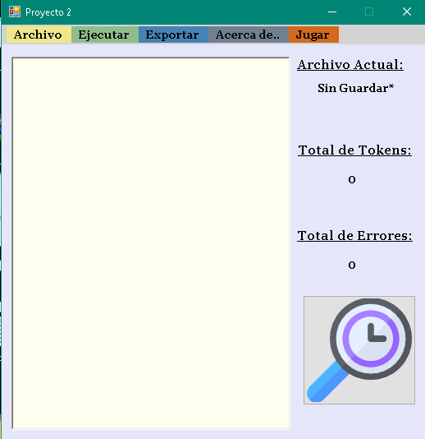

* **(1)Archivo**

Este menú contiene todas las funciones básicas de manejo de archivos.

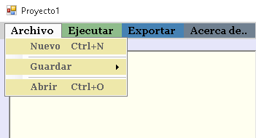

* 1. **Nuevo:** Esta opción permite crear un archivo nuevo, limpiando totalmente los datos de la caja de texto y de las etiquetas de archivo actual, contador de token y contador de errores.
  2. **Guardar:** Este apartado permite guardar un archivo, se

subdivide en:

* **Guardar:** Este submenú permite guardar los

cambios de un archivo o guardar dicho archivo si

este no ha sido guardado previamente.

* **Guardar Como:** Este apartado permite guardar el texto en un archivo el cual puede haber sido guardado previamente o no, con un nuevo nombre definido por el usuario.

1-3 **Abrir:** Esta opción permite abrir el contenido de un archivo de tipo LFP y mostrarlo en el cuadro de texto.

* **(2)Ejecutar**

Este ítem permite ejecutar el programa el cual analizará el contenido ingresado en el cuadro de texto y almacenar los respectivos tokens y errores pero no mostrará ninguna salida hasta que el usuario desee exportar el resultado en la sección respectiva (3) también podrá analizar sintácticamente en un ítem separado.

* **(3)Exportar**

Esta opción permite exportar el resultado del análisis ordenándolos por tokens y errores respectivamente.

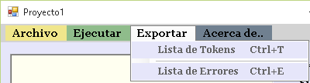

* **(4)Acerca de**

Este menú muestra la información del estudiante y del curso actual.

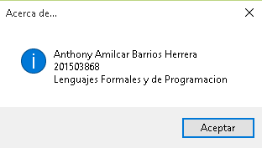

* **(5)Archivo actual**

Este apartado muestra la ruta relativa del archivo actualmente utilizado, de forma predeterminada este muestra el texto “Sin Guardar*”.

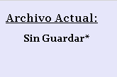

* **(6)Total de Tokens**

Este apartado muestra el contador de tokens actualmente reconocidos y almacenados volátilmente dentro del sistema hasta que el usuario decida exportarlos en archivo HTML.

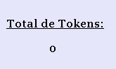

* **(7)Total de Errores**

Este apartado muestra el contador de errores actualmente reconocidos y almacenados volátilmente dentro del sistema hasta que el usuario decida exportarlos en archivo HTML.

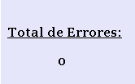

* **(8)Botón de Análisis**

Este botón ejerce la misma función que el menú “Ejecutar”, véase (2).

* **(9)Caja de Texto**

Esta sección es donde se ingresan las entradas a analizar y es sobre este que se ejercen las opciones de archivo.

* **(10)Jugar**

Este ítem permite redirigir al usuario a la ventana de inicio de la jugabilidad siempre y cuando no existan errores de ningún tipo.

**Toma de Datos**

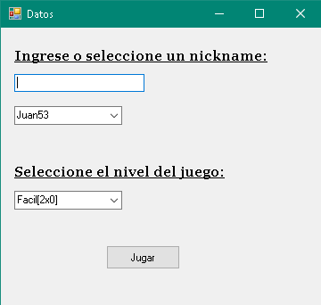

**Selección de Nivel**

**Selección de Nickname**

Este panel permite elegir el nombre de usuario y el nivel respectivo de la partida.

**Ventana de Juego**

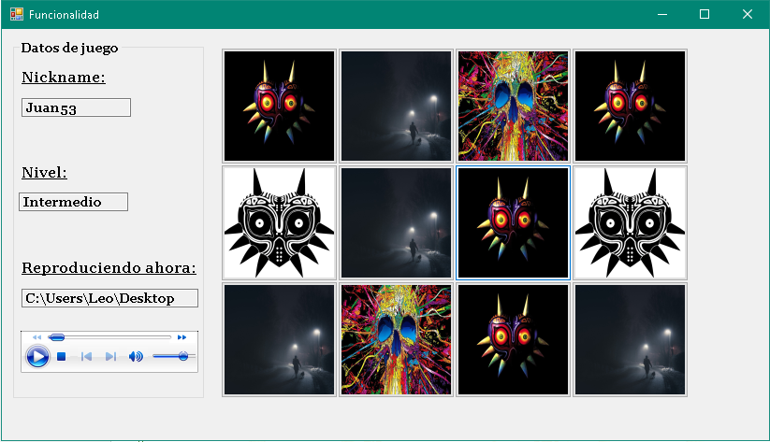

**Área de Cartas**

**Área de Datos de Usuario**

Este panel muestra los valores contenidos en la hoja de entrada, cartas, información del usuario y la ambientación musical.